Karta Ewidencyjna Pomnika Przyrody

Dąb szypułkowy, Nadleśnictwo Gniezno

Ogólne dane pomnika przyrody;

Rodzaj – drzewo,
Powiat – Słupca,
Gmina – Orchowo,
Miejscowość – Orchówek,
Działka ewidencyjna nr – 5135/1,

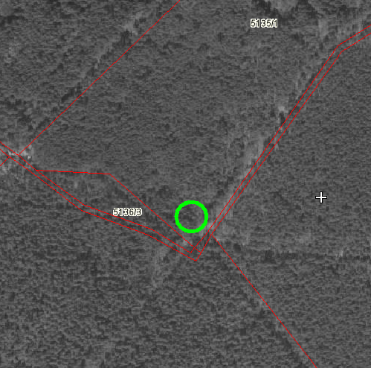 - pomnik przyrody

Nadleśnictwo – Gniezno,
Leśnictwo – Hutka,
Obręb – Orchówek,
Właściciel/Zarządca działki – Lasy Państwowe, Nadleśnictwo Gniezno,

Opis obiektu

gatunek (nazwa polska, łacińska, odmiana) – dąb szypułkowy (Quereus rober),
wiek – brak danych,
pierśnica / obwód – 600 cm,
wysokość – 15 m,
rozpiętość korony – brak danych,
charakterystyka pokroju i zdrowotność strzały: 3,

Dostępność pomnika (dojazd PKP, PKS, tylko własny): dojazd tylko własny, drzewo ogólno dostępne.
Szlaki turystyczne przebiegające w pobliżu pomnika (jakie, nazwa): szlak rowerowy Powidzkiego Parku Krajobrazowego.

Stan zdrowotny pomników przyrody wg skali Pacyniaka i Smólskiego.

1 - drzewo zdrowe bez ubytków i obecności szkodników,
2 - drzewo z częściowo obumierającymi cieńszymi gałązkami w wierzchołkowej partii
korony, z pojedynczymi szkodnikami,
3- drzewo mające w 50% obumarłą koronę lub pień, w znacznym stopniu zaatakowane
przez szkodniki,
4 - drzewo mające w 70% obumarłą koronę lub pień, z dużymi ubytkami w tkance drzewnej,
5 - drzewo mające w 70% obumarłą koronę lub pień z licznymi dziuplami oraz martwe.

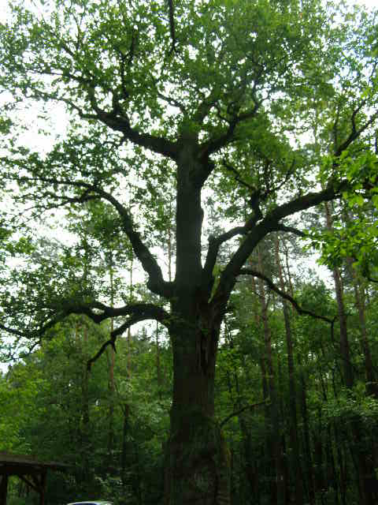 |  | Czy istnieje konieczność wykonania zabiegów pielęgnacyjnych przy pomniku?  √ TAK  w tym roku  √ w ciągu najbliższych dwóch – trzech lat  Zakres prac konserwatorskich, szacunkowy koszt  Drzewo wymaga przycinki obumarłych konarów w górnych partiach korony. Szacunkowy koszt pielęgnacji 300 zł ( wynajem wysięgnika)  ...............................................................................................................................................................................................................................................................................................................................................................................................................................................................................................................................................................................................................................................  Tabliczka informacyjna  TAK √ NIE  Tablica informacyjna  TAK √ NIE
Fot. Piotr Wędzikowski, dnia 11.05.2011 r.

